Naturvetenskap – Gymnasieskola

Modul: Väder och klimat

Del 4: Kolets kretslopp

Ekosystemen och kolets kretslopp
Ylva van Meeningen, Jutta Holst och Maj-Lena Linderson, Lunds universitet
Kolets kretslopp kan delas in i två olika kretslopp; det snabba kretsloppet och det långsamma kretsloppet. Det snabba kretsloppet har en omsättningstid från ett par år till tusentals år, med stora kolflöden mellan atmosfären, haven, havssedimenten, vegetationen och markytan. Det långa kretsloppet för kol har en omsättningstid på över 10,000 år och inbegriper stora kolreservoarer i sten och sediment. Detta kol går in i den snabba kolcykeln genom vulkanutbrott, kemisk vittring, ombildandet av sediment och emissioner av fossila bränslen.
Växter är viktiga komponenter i kolets kretslopp och tar upp en betydande del av den koldioxid som finns atmosfären. De transporterar också ner koldioxid i marken där det kan lagras under en längre tid. Hur stort kolflödet från marken är beror på hur marken används. Med markanvändning menar man då både naturlig täckning och förändring av marken och mänskligt påverkad dito, som tex vid odling av mat eller vid skogsbruk. Hela ekosystemet påverkas vid förändringar. De flesta skogar räknas som kolsänkor, då de både lagrar kol för sin egen tillväxt och när kolet transporteras ned i marken och lagras där. Men om skogarna fälls, degraderar eller överexploateras kan de bli en kolkälla istället för en sänka. Skogar kan också bli sämre på att binda kol på grund av den globala uppvärmningen, då ökad temperatur och förändringar i mängden nederbörd kan skapa missgynnande förhållanden för växterna. Ökand temperatur kan också leda till att jorden blir sämre på att lagra kol, tex genom att den mikrobiella aktiviteten ökar, med ökad respiration som följd. Jordbruket har en potential att binda stora mängder kol, men då det ofta krävs manipulering av marken i form av gödsling eller av plogning, gör rotationen av jorden och gödningen att mer kol frigörs och halterna i marken blir lägre.
Det finns olika sätt att skatta kolflödet från ett ekosystem. Man kan till exempel använda sig av satelliter, flygplan eller drönare för att skatta vegetationens upptag av kol (kallas för fjärranalys) eller använda sig av höga master och en mikrometeorologisk metod som kallas eddy kovariansmetoden. Med den sistnämnda mäter man vertikala turbulenta luftflöden och utbytet av koldioxid, vattenånga, metan och andra viktiga växthusgaser mellan marken och atmosfären. Mätningarna utförs med gasanalysatorer och meteorologiska instrument Mätstationer med sådan utrustning finns på olika platser på jordytan och ingår i nätverk som till exempel i det globala FLUXNET och i det europeiska ICOS. Fjärranalys exemplifieras i övning 1. Övning 2 baseras på eddy kovariansmetoden och övning 3 på eddy kovariansmetoden tillsammans med direkta mätningar av upptag i och emissioner från de olika delarna av systemet.

Övning 1: Fjärranalys av jorden
För att i detalj kunna förstå utbytet av kol mellan vegetation, vatten och atmosfär krävs avancerade mätningar på plats (så kallade in situ-mätningar). Emellertid är mätsystemen kostsamma och täcker inte in alla delar av jorden och de representerar inte heller alla ekosystem. Därför finns det kompletterande mätningar som täcker in hela jordytan, så kallad satellitbaserad fjärranalys. Data från satelliter används idag för att studera alla delar av jordens system: atmosfär, hav, snö och is, vegetation, jordar och även för att studera människans markanvändning i form av skogsbruk, jordbruk och urbana områden. Målet med detta avsnitt är att ge introducerande kunskap om hur användning av satellitbaserad fjärranalys relaterar till kolcykeln. Avsnittet syftar till att belysa både möjligheter och begränsningar. Grundläggande fakta kan hämtas från Natural Resources Canada som har gjort en genomgång i detta ämne: Tutorial: Fundamentals of remote sensing (Natural resources Canada). Rekommenderade avsnitt för att fördjupa sig mer inom fjärranalys finns i avsnitt 1.1–1.2, 1.4–1.6, 2.1–2.5, 4.6 samt 5 och dess underkapitel.
Fjärranalys bygger på utnyttjandet av elektromagnetisk strålning i olika våglängdsområden. Mätinstrument ombord satelliter registrerar passivt elektromagnetisk strålning från solen som reflekterats (t.ex. synligt ljus eller kortvågig infraröd strålning) eller emitterats (t.ex. värmestrålning) från jorden. Alternativt kan satelliten själv bära ett instrument som aktivt skickar ut strålning mot marken, reflekteras tillbaka mot satelliten och analyseras när den återvänder. Strålningen absorberas och reflekteras i olika grad beroende på material, vilket gör att materialen kan analyseras.
Satellitbilder utgörs av mätningar för olika våglängder och spektral radians. Spektral radians beskriver mängden ljus (eller elektromagnetisk strålning) som passerar genom eller sänds ut från en given yta i en given rymdvinkel och riktning. Radiansen kodas om ombord på satelliten till digitala värden och bilder som täcker ett visst område på marken. Ett stort antal satelliter cirklar runt jorden. De vanligaste fjärranalyssatelliterna går i nord-sydlig riktning i nästan polära banor på cirka 800 km höjd. Satelliterna kan sedan registrera jorden i olika hög upplösning, från kilometerstora ytor ner till delar av en meter. Dessa högupplösta bilder är dock ofta dyra, tas sällan och kräver hög kunskap och datorkapacitet för att hantera dem.
Satellitbilder kan även användas för att studera och övervaka kolcykeln och för att kartlägga de enskilda delar som ingår i och påverka kolets kretslopp. Hos NASA Earth Observatory finns olika kartor som producerats med hjälp av satellitdata och som på något sätt kopplar till kolbalansen. Studera kartorna Net primary productivity och Vegetation samt animationerna som visar hur vegetationen förändras med säsongen. Fundera och diskutera följande frågor:
- Som du ser ”rör sig” vegetationen i nord-sydlig ledd under året. Vad tror du styr denna variation?
- Fotosyntesen styr vegetationens upptag av kol från atmosfären. Vilka tre huvudsakliga klimatfaktorer styr hur stort detta upptag är?
- Vegetationens grönska i de halvtorra delarna av Afrika och i Indien varierar regelbundet med säsongerna. Vilken av ovanstående klimatfaktorer styr framför allt mönstret i dessa delar?
Studera även kartan Temperature. På vilka sätt påverkar temperatur ekosystemens utbyte av koldioxid med atmosfären?

Övning 2: Att mäta hur mycket kol vegetationen tar upp - en myr och en skog
Ett sätt att beskriva kolbalansen och kolflödena för ett helt ekosystem är att beräkna det totala utbytet av koldioxid mellan ekosystemet och atmosfären genom att beräkna ekosystemets nettoutbyte (Net Ecosystem Exchange, NEE). NEE är balansen mellan det kol som har tagits upp av ett ekosystem (kallat för Gross Primary Production, GPP) och det kol som har avgetts (respiration från både växter och djur). NEE kan variera under året beroende på vilka processer som påverkar ekosystemet. Under sommaren är upptaget av kol större än vad som friges eftersom växterna har optimal fotosyntes. På vintern, när växterna är i dvala, är det huvudsakligen respiration som sker och ekosystemet avger kol istället. Vid ett upptag av kol kommer NEE att vara negativt och NEE är positivt om mer kol avges än vad som tas upp. Jämför gärna med övningen Kolträdet del 4 moment A, som i detalj beskriver kolflödena för ett enskilt träd. Tänk på att konventionen kring vad som är negativa värden och positiva varierar. För Kolträdet genererar upptaget positiva värden men här är det alltså negativa värden. Tänk också på att i ekosystemet kan det givetvis finnas fler typer av växter och även kolflödet från mark och eventuella vattendrag ingår i NEE, vilket alltså saknas i Kolträdet.
Inom Vindelns försökspark, nordväst om Umeå, ligger två mätstationer som heter Degerö och Svartberget. I Degerö genomförs forskning på en näringsfattig myr, där man både gör kortare och längre studier på bland annat koldioxid- och metangasemissioner. Svartberget är en barrskog bestående av huvudsakligen tall och gran där man forskar på skogens roll i kolbalansen. Värd för Vindelns försökspark och de båda mätstationerna är Sveriges lantbruksuniversitet (SLU). De två mätstationerna Degerö och Svartberget ingår i ICOS Sweden. ICOS (som står för Integrated Carbon Observation System) är en europeisk forskningsinfrastruktur som producerar högkvalitativa mätningar över lång tid för att kartlägga Europas kolbalans och de växthusgaser som finns i luften. ICOS Sweden är Sveriges bidrag till den internationella verksamheten och driver för närvarande 10 stationer i Sverige. Datan som används i den här övningen är mätningar från dessa mätstationer och används med ICOS Swedens tillstånd.
I den här övningen ska en myr och en skog jämföras när det gäller deras nettoutbyte av kol sett över ett år. Nedan finns två figurer baserade på data från 2015 från Degerö och Svartberget. Linjen i orange är ackumulerat kol för ekosystemet, medan de blå staplarna är dagligt kolflöde till eller från marken. Den blå linjen är ett genomsnittligt kolflöde sett över sju dagar. Lägg märke till att det är olika skala på y-axlarna.
Frågor som man kan ställa sig under övningens gång är:
- Vad betyder de positiva staplarna och vad betyder de negativa?
- Varför är det positiva värden i början och slutet av året och vilka processer är det som påverkar dessa?
- Varför når det ackumulerade kolflödet ett 0-värde senare på säsongen än det dagliga?
- Vilket ekosystem ackumulerar störst mängd kol? Varför är det så?
- För både Degerö och Svartberget finns en pik mellan dagarna 260-280. Vad tror du hände där? Är det ett fel i mätsystemet eller kan något annat ligga bakom?
- Förutom mängden kol, hur skiljer sig de olika ekosystemen åt? Vilka processer ligger bakom detta tror du?
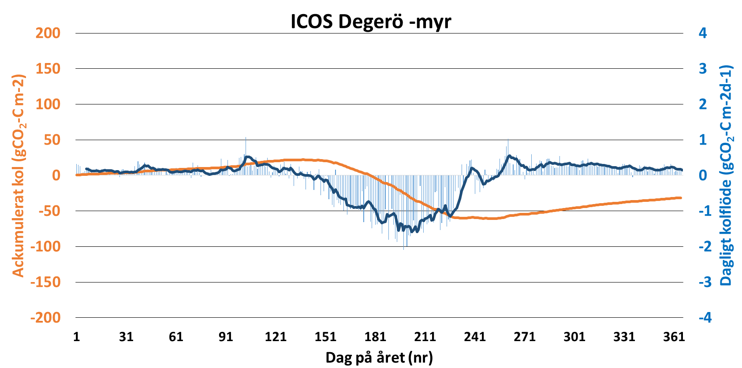
Dagligt kolflöde och ackumulerat från Degerös myr under året 2015. Data: ICOS Sweden.
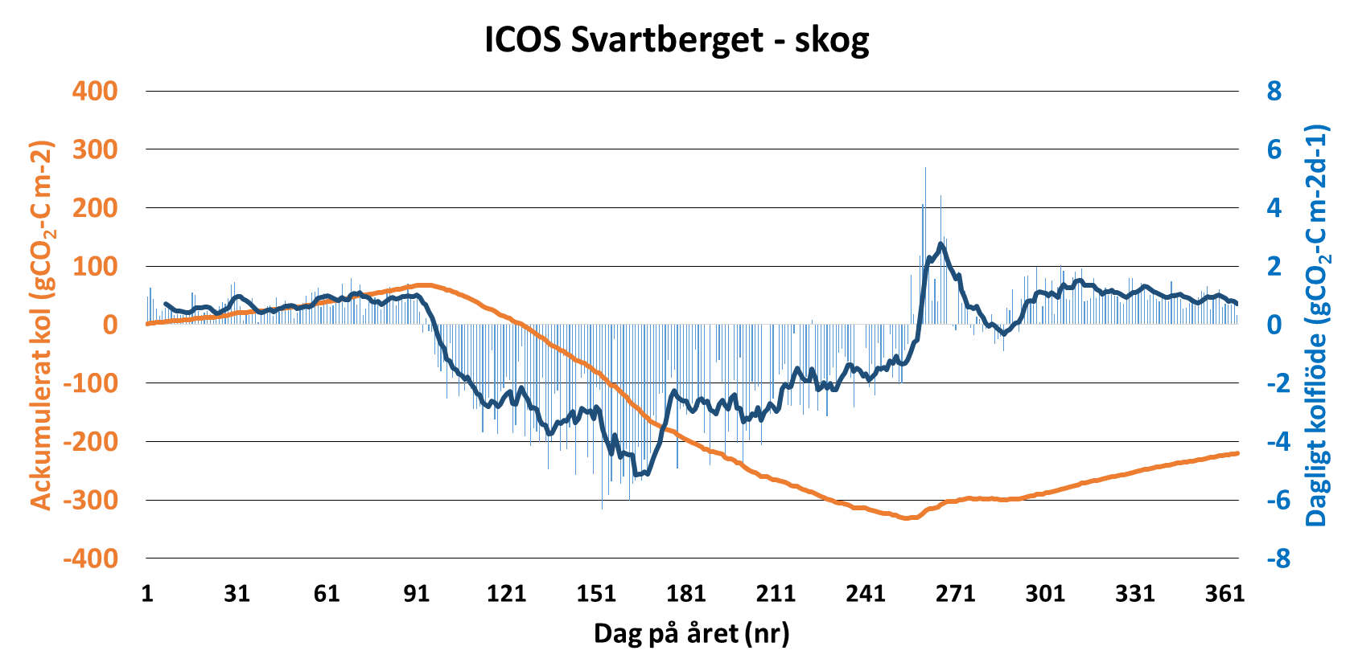
Dagligt kolflöde och ackumulerat från Svartbergets skog under året 2015. Data: ICOS Sweden.

Övning 3: Skogen förmåga att agera kolsänka varierar i tiden – exempel kalhyggen
Det traditionella sättet att mäta utbytet av kol mellan skog och atmosfär är att beräkna utbytet vid två olika tidpunkter och se hur stor skillnaden är. Om ekosystemet har tagit upp mer kol än vad som har avgetts så räknas detta som en kolsänka. Problemet är dock att man måste ha relativt långa tidsintervall för att kunna säkerhetsställa skillnaden. Andra faktorer, som skogens ålder, skötsel och klimatförändringar, kan också ha en stor påverkan på hur mycket kol som skogen klarar att ta upp.
När det gäller det svenska skogsbruket utför vi en aktiv skötsel, vilket generellt betyder att skogen markbereds, gallras och kalhuggs. Detta menar man är det mest effektiva och ekonomiska sättet att sköta skogen. En kalhuggning är emellertid ett stort ingrepp på ekosystemet på många sätt och påverkar också dess kolbalans. I studier har man kunnat visa att utsläppen från marken är större än vad kolupptaget är, trots att ny skog planteras. Efter cirka 12 år efter en kalhuggning har de flesta skogar nått en jämvikt mellan utsläpp och upptag av kol och efter ytterligare 15 år har förlusterna under de första 12 åren hämtats in. Så hur bra är det egentligen med kalhyggesbruk för klimatet? Frågan debatteras intensivt inom svensk forskning. Är nuvarande skogsskötsel bra för klimatet? Kan man odla skog med lönsamhet på ett annat sätt? Särskilt aktuell är frågan i ljuset av det klimatpolitiska ramverket och den nya klimatlagen. Skogen förväntas bidra starkt till att Sverige kan hålla sina åtaganden när det gäller att minska växthusgasemissionerna.
I den här övningen ska vi jämföra koldioxidemissionerna under det första året efter en kalhuggning med utsläppen för vad Sveriges transporter emitterat per år, för att få ökad förståelse för markberedningens konsekvenser. För att klara uppgiften behövs papper, penna och någon form av miniräknare.
I den första delen av övningen beräknar du hur mycket koldioxid som släpps ut från ett kalhygge av gran under första året efter en avverkning. Räkna också ut hur mycket det blir för hela Sverige med kännedom om att det produceras cirka 200 000 ha nya hyggen varje år. Sett över hela landet går det i snitt 650 fullvuxna träd på ett hektar. För att göra detta måste följande ”pooler” av organiskt material beräknas (kg C/hektar) (baserat på Persson, 1999):
Avverkningsrester på marken (barr, grenar, toppar) = 45kg/träd
Stubbar = 63 kg/träd
Rötter = 7 kg/träd
Humuslager = 2 kg/m²
Mark-kol i mineraljorden = 9 kg/m²
Ansätt därefter nedbrytningskoefficienter för var och en av dessa pooler och summera mängden kol som bryts ner. Nedbrytningskoefficienterna är följande:
Nedbrytningskoefficienter från
Avverkningsrester på marken (barr, grenar, toppar) = 15 % per år
Stubbar = 5 % per år
Rötter = 11 % per år
Humuslager = 3 % per år
Mark-kol i mineraljorden = 0.1% per år
Siffrorna är hämtade från forskning vid ett kalhygge i anslutning till ICOS Swedens mätstation Norunda som ligger i Uppsalatrakten (forskning utförd vid Institutionen för naturgeografi och ekosystemvetenskap i Lund). Eftersom de härrör från studier vid endast en plats är de givetvis inte helt representativa för hela landet men ger en indikation om hur stora poolerna och flödena är.
Räkna om till koldioxid per hektar och skala upp till hela Sveriges yta. Jämför sedan koldioxidemissionen från kalhyggen med hur mycket som Sveriges biltrafik släpper ut per år, vilket för 2015 var 10 980 kiloton koldioxid. Diskutera mängderna. Var de så stora som du hade föreställt dig? Vilka påstående får man höra från media när det gäller Sveriges skogsbruk? Och brukar kalhyggen tas med i debatten?

Materiallista

Länktext: Tutorial: Fundamentals of remote sensing (Natural resources Canada)
Länk: http://www.nrcan.gc.ca/node/9309
Petersson, H, 1999: Biomassafunktioner för trädfaktorer av tall, gran och björk i Sverige. Arbetsrapport 59, Inst. för skoglig resurshushållning och gomatik. Sveriges Lantbruksuniversitet.

